

|  |  |  |  |
| --- | --- | --- | --- |
| 活動名稱 | 109學年度第二學期學生輔導工作推行委員會期初會議 | | |
| 活動日期 | 110年2月25日(四) | 活動地點 | 校長室 |
| 活動人員 | 學生輔導工作推行委員 | 參加人數 | 18人 |
| 活動成效 | 審議本學年度實施計畫及工作重點 | | |
| 活動照片 | | | |

**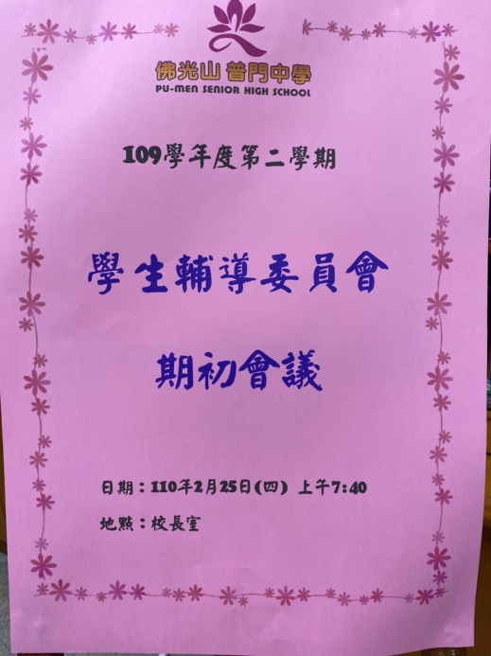佛光山學校財團法人高雄市普門高級中學**

**109學年度第二學期學生輔導工作期初委員會議成果照片**

|  |
| --- |
| **D:\1080501輔導室\輔導-活動照片\109學年度\1100225學生輔導委員會期初會議照片\S__8232966.jpg** |
| 實施計畫及工作重點討論 |
| **D:\1080501輔導室\輔導-活動照片\109學年度\1100225學生輔導委員會期初會議照片\S__8232969.jpg** |
| 實施計畫及工作重點討論 |

**佛光山學校財團法人高雄市普門高級中學**

**109學年度第二學期學生輔導工作期初委員會議成果照片**

|  |
| --- |
| **D:\1080501輔導室\輔導-活動照片\109學年度\1100225學生輔導委員會期初會議照片\S__8232970.jpg** |
| 實施計畫及工作重點討論 |
| **D:\1080501輔導室\輔導-活動照片\109學年度\1100225學生輔導委員會期初會議照片\S__8232977.jpg** |
| 實施計畫及工作重點討論 |

**佛光山學校財團法人高雄市普門高級中學**

**109學年度第二學期學生輔導工作期初委員會議成果照片**

|  |
| --- |
| **D:\1080501輔導室\輔導-活動照片\109學年度\1100225學生輔導委員會期初會議照片\S__8232982.jpg** |
| 實施計畫及工作重點討論 |
| **D:\1080501輔導室\輔導-活動照片\109學年度\1100225學生輔導委員會期初會議照片\S__8232985.jpg** |
| 實施計畫及工作重點討論 |